GRA PLANSZOWA Z GŁOSKĄ R
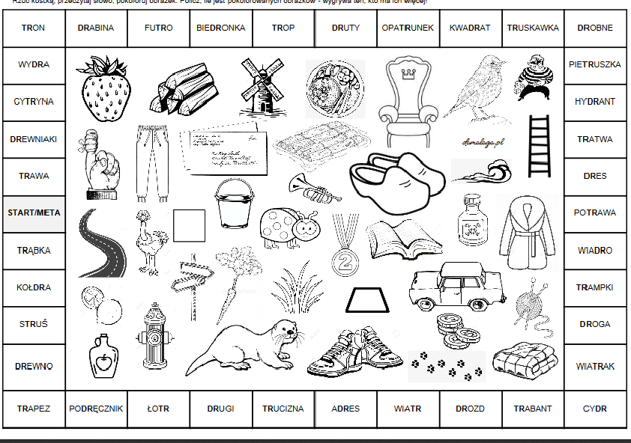
Gra przeznaczona jest dla 2 do 4 uczestników. Do zabawy potrzebne są pionki, kostka. Wszyscy uczestnicy zabawy ustawiają swoje pionki na starcie, najmłodszy rzuca kostką, czyta słowo i maluje ramkę z wyrazem w takim kolorze, jaki ma pionek. Wygrywa ten z graczy, który po okrążeniu planszy pokolorował najwięcej ramek.

